热电势和直流电位差计零电势的测量
上海兰斯汀仪表研究所 林骐 朱庆发
1、热电势是一种热电物理现象，在不同材料接触处在一定的环境温度条件下均会存在。不仅限于直流电位差计。这是一个较为广泛的物理概念。
直流电位差计（以下简称差计）的零电势，是指差计示值全部为零时，在其未知（输出）端钮仍然存在的和工作电流相关的微小电势，这是由工作电流流经线路一些接线电阻和开关接触电阻构成。这较之热电势是一个相对狭义的物理概念。
- 应当指出的是；在电位差计未知端钮在零示值时呈现的电势是既有零电势也有热电势，两者并存，但其物理机制是不同的。某些电位差计在线路原理上称之为无零电势电位差计，这只是理论上的，在实际上，这种电位差计的零电势采用合理的接线方式可以做的足够小。甚至小到我们的测量水平之下。但理论的无零则是理想化的表述。某些电位差计有零位补偿的部件，但通常使用时，是将热、零电势的电势一起补偿的。
这里仅就热电势和电位差计零电势（无补偿器者）的测量方法作一叙述。
- 无零电势的线路的热电势的测量。这里无零电势的线路可以不通电流的线路甚至是一
个开关器件。例如热工计量中的转换开关，也包括将工作电流切断的差计。
测量设备最好用UJ42差计，因为它有极高灵敏度的检流计，同时可以方便的对检流计电压灵敏度作出定量的测定。再者由于其工作原理不同于电阻型电位差计其零电势可以认为是零。
可用下图简示测量原理：
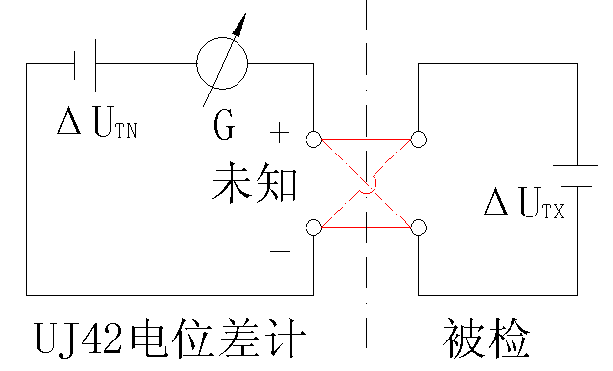
图1
图1清晰表明：被检和UJ42差计回路中均存在热电势。而要测量的仅是ΔV_{TX}。这二个热电势方向和大小我们均是未知的。
所谓热电势的方向即极性是以和电位差计未知极性一致者为正，反之为负。这只是一个相对的概念。在实际工作中，一般仅需知道热电势的大小，对其极性不需关注。
测量步骤如下：
用两根裸铜丝（多股为好）作为连接线（红线），分别接到UJ42和被测上，接线后接线端钮轻轻拧紧后，稍过一段时间再测量，使接触处温度处于稳定状态。（摩擦会发热）
UJ42用×0.1量程，在调节好低跟踪后，接通检流计至最高灵敏度。且示值为零。转动一个步进（0.1μV）观察检流计偏转格数，可调节光电放大器反馈深度使光点偏转量为20mm为宜（或25mm）这样Cv=5nV/mm(4nV/mm)，再将示值为零。读取α₀（mm）。
在检流计处于稳定状态下，读取偏转值α₁（mm），再将导线（红线）一端，如UJ42差计一端二线位置互换如红虚线所示。同样轻轻拧紧后，待检流计稳定后读取偏转数α₂（mm），
注意；仅需将两裸线变换接线，其他部件均不能动。
这样，下二式成立：
ΔV_{TX} ＋ΔV_{TN} = Cv（α₁－α₀） ------- （1）
－ΔV_{TX} ＋ΔV_{TN} = Cv（α₂－α₀） ------- （2）
式2清晰表明换线的物理作用。α₀检流计起始值。
式（1）－式（2）再除以2，则有：
ΔV_{TX} = Cv（α₁－α₂）= Cv·Δα ------- （3）
这一测量减少误差关键是:
- 环境温度稳定;
- 裸铜丝（不能有镀层）;
- 轻轻拧紧后稍等片刻：
- 不做不必要的操作。
- 零电势的测量可有多种方法。
4.1 如同测量示值误差一样，在电流正、反向作虚零法测量。用UJ42差计×0.1量程，读取零电势值。可直读到0.01μV。如检定UJ25差计即可用此法。
4.2 对某些低电势差计（例如；UJ5、UJ30、UJ26），其理论上是无零电势，但实际上可能达到0.01μV或更大，可用全部示值为零时，电流正向读取α₁，反向读取α₂（仅需将被测电流换向）。
则；同理可推得
ΔV_{T0} = Cv（α₁－α₂）= Cv·Δα ------- （4）
4.3 在4.2条件下读取α₁后，将被测电流切断（不换向），读取α₂
则有；
ΔV_{T0} = Cv（α₁－α₂）= Cv·Δα ------- （5）
5、在具体情况下，可合理选择上述方法。

